**LAPORAN TUGAS 5**

# **PERMASALAHAN DATA BANYAK**

KOMPUTASI NUKLIR



Disusun Oleh :

|  |  |
| --- | --- |
| Muhammad Farhan Ramadhany | (18/431325/TK/47918) |

**PROGRAM STUDI TEKNIK NUKLIR**

**DEPARTEMEN TEKNIK NUKLIR DAN TEKNIK FISIKA**

**FAKULTAS TEKNIK**

**UNIVERSITAS GADJAH MADA**

**YOGYAKARTA**

**2021**

**Daftar Isi**

**A. Deskripsi Masalah** 1

**B.** **Metode Penyelesaian Masalah** 1

• Algoritma Program 1

• Diagram Alir Program 2

**C.** **Implementasi Program** 2

**D.** **Hasil Komputasi** 4

• Koefisien atenuasi massa tiap energi (cm2/g) 4

• Ketebalan Perisai (cm) 4

• Plot koefisien atenuasi massa terhadap energi foton 5

**E.** **Pembahasan** 6

**F.** **Kesimpulan** 7

1. **Deskripsi Masalah**

Berapa ketebalan apron dari timbal yang mampu menahan 90% emisi X-ray yang diperlukan sebagai perisai radiasi untuk pasien dental radiografi dengan asumsi :

1. Energi X-ray 40 keV (monoenergetik),
2. Energi X-ray 55 keV (monoenergetik).

Gunakan data tabulasi koefisien atenuasi massa yang terdapat pada [website NIST](https://www.nist.gov/pml/x-ray-mass-attenuation-coefficients). Kemudian plot hubungan antara koefisien atenuasi massa dengan energi. Hitung interpolasi pada kondisi b menggunakan metode interpolasi linear dan *cubic spline*. Tampilkan plot hasil interpolasi di grafik yang sama!

1. **Metode Penyelesaian Masalah**
   * Algoritma Program
   1. Ambil atau panggil data koefisien atenuasi dari text file dengan judul 'Database_Pb.txt',
   2. Definisikan ulang bahwa kolom 1 merupakan informasi energi, kolom 2 atenuasi massa timbal dari *National Institute of Standards and Technology*, dan kolom 3 atenuasi massa timbal dari Seltzer,
   3. Definisikan densitas timbal, rho = 11,342 g/cm3,
   4. Definisikan energi radiasi yang dianalis, E1 = 40 keV dan E2 = 55 keV,
   5. Untuk energi yang sudah ada di table, Cari posisi baris saat energi adalah E lalu tentukan koefisien atenuasi sesuai dengan baris,
   6. Untuk energi yang belum ada di table, lakukan interpolasi
      1. Untuk interpolasi linier, hitung koefisien atenuasi dengan
 $$y=\frac{y_{2}-y_{1}}{x_{2}-x_{1}}\left(x-x_{1}\right)+y_{1}$$

     2. Untuk interpolasi *cubic spline*, hitung koefisien atenuasi dengan
 $$y=a_{i}{\left(x-x_{i}\right)}^{3}+b_{i}{\left(x-x_{i}\right)}^{2}+c_{i}\left(x-x_{i}\right)+d_{i}$$

  7. Untuk i = 1 sampai dengan jumlah koefisien atenuasi, lakukan
      1. Hitung nilai ketebalan perisai
 $$d=\frac{-\ln\left(\frac{A_{d}}{A_{0}}\right)}{μρ}$$

     2. Tampilkan ketebalan perisai, d
   8. Buat plot nilai koefisien atenuasi terhadap energi foton dalam skala logaritmik.
   * Diagram Alir Program

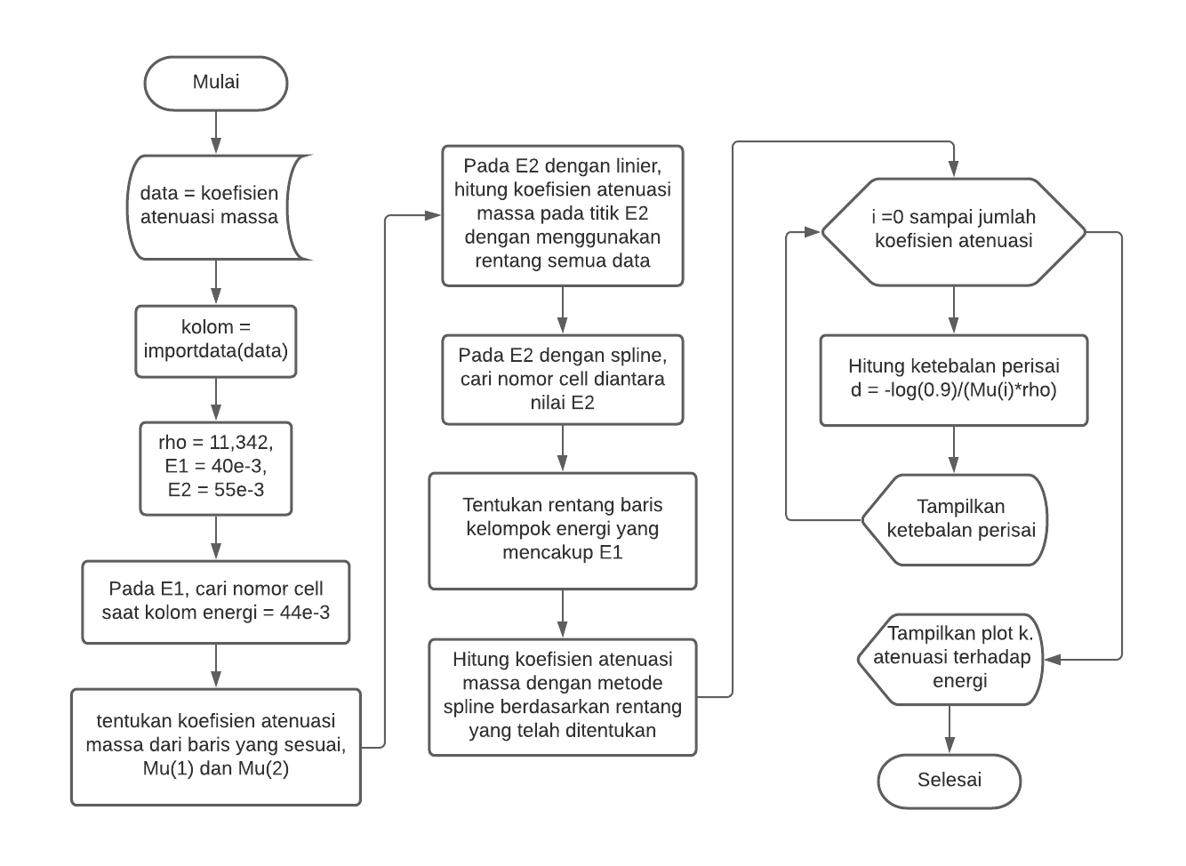

Gambar 1. Diagram Alir Program

1. **Implementasi Program**

|  |
| --- |
| clear all;clf;clc;  %--------------Import data dari tabel atenuasi massa Pb-------------  data = 'Database_Pb.txt';  kolom = importdata(data);  %Keterangan  %kolom(:,1)= Energi  %kolom(:,2)= Koef. Atenuasi standar  %kolom(:,3)= Koef. Atenuasi En  %--------------Parameter komputasi----------------------------------  %Densitas Timbal (Pb)  rho = 11.342; %g/cm^3  %Energi foton (MeV)  E1 = 40e-3;  E2 = 55e-3;  %Menahan emisi sebesar 90%  loss = 0.9  %Intensitas setelah melewati perisai  thru = 1 - loss;  %--------------Proses Perhitungan Koef. Atenuasi--------------------  %Koef atenuasi massa pada foton 40 keV  %Mencari baris yang sesuai dengan energi  k1 = find(kolom(:,1) == E1);    %Menentukan koefisien atenuasi sesuai baris  Mu(1) = kolom(k1,2); %Mu standar  Mu(2) = kolom(k1,3); %Mu en  %Koef atenuasi massa pada foton 55 keV  %Interpolasi Linier  Mu(3) = interp1(kolom(:,1),kolom(:,2),E2,'linear'); %Mu standar  Mu(4) = interp1(kolom(:,1),kolom(:,3),E2,'linear'); %Mu en    %Interpolasi Cubic Spline  %Mencari baris antara energi yang akan di interpolasi  k2 = find(kolom(:,1) <= 50e-3,1,'last');  k3 = find(kolom(:,1) <= 60e-3,1,'last');    %Menentukan rentang baris kelompok energi yang mencakup 55 keV  x = [kolom(k2-4:k3+2,1)];  y1 = [kolom(k2-4:k3+2,2)];  y2 = [kolom(k2-4:k3+2,3)];    %Menghitung koefisien atenuasi dengan spline  Mu(5) = interp1(x,y1,E2,'spline'); %Mu standar  Mu(6) = interp1(x,y2,E2,'spline'); %Mu en  %--------------Proses Perhitungan Ketebalan perisai-----------------  for i = 1:length(Mu)  d(i) = -log(thru)/(Mu(i)*rho);  d(i)  endfor  %--------------Proses Plotting--------------------------------------  %Buat Plot Hubungan Energi vs Koef. Atenuasi Massa  loglog(kolom(:,1),kolom(:,2),'r',kolom(:,1),kolom(:,3),'b--',E1,Mu(1),'o',E1,Mu(2),'*',E2,Mu(3),'^',E2,Mu(4),'v',E2,Mu(5),'s',E2,Mu(6),'d');  legend('Mu Std','Mu en','Mu1 40keV','Mu2 40keV','Lin1 55keV','Lin2 55keV','Sp1 55keV','Sp2 55keV');  title('Koefisien Atenuasi Massa Timbal (Z=82)');  xlabel('Energi Foton (MeV)');  ylabel('Koef. Atenuasi Massa (cm^2/g)');  grid on;  figure; |

1. **Hasil Komputasi**
   * Koefisien atenuasi massa tiap energi (cm2/g)



Table 1. Koefisien Atenuasi massa Timbal

|  |  |  |  |
| --- | --- | --- | --- |
| **Energi (keV)** | **Metode** | **Koef. Atenuasi Massa (cm2/g)** | |
| **NIST** | **EN** |
| 40 | Langsung dari tabel | 14,3600 | 12,1100 |
| 55 | Interpolasi linier | 6,5310 | 5,4445 |
| Interpolasi *cubic spline* | 6,3396 | 5,2661 |

* + Ketebalan Perisai (cm)



Table 2. Ketebalan Perisai

|  |  |  |  |
| --- | --- | --- | --- |
| **Energi (keV)** | **Metode** | **Koef Atenuasi (cm2/g)** | **Tebal Perisai (cm)** |
| 40 | Langsung dari tabel | 14,3600 | 0,014137 |
| 12,1100 | 0,016764 |
| 55 | Interpolasi linier | 6,5310 | 0,031085 |
| 5,4445 | 0,037288 |
| Interpolasi *cubic spline* | 6,3396 | 0,032023 |
| 5,2661 | 0,038551 |

* + Plot koefisien atenuasi massa terhadap energi foton

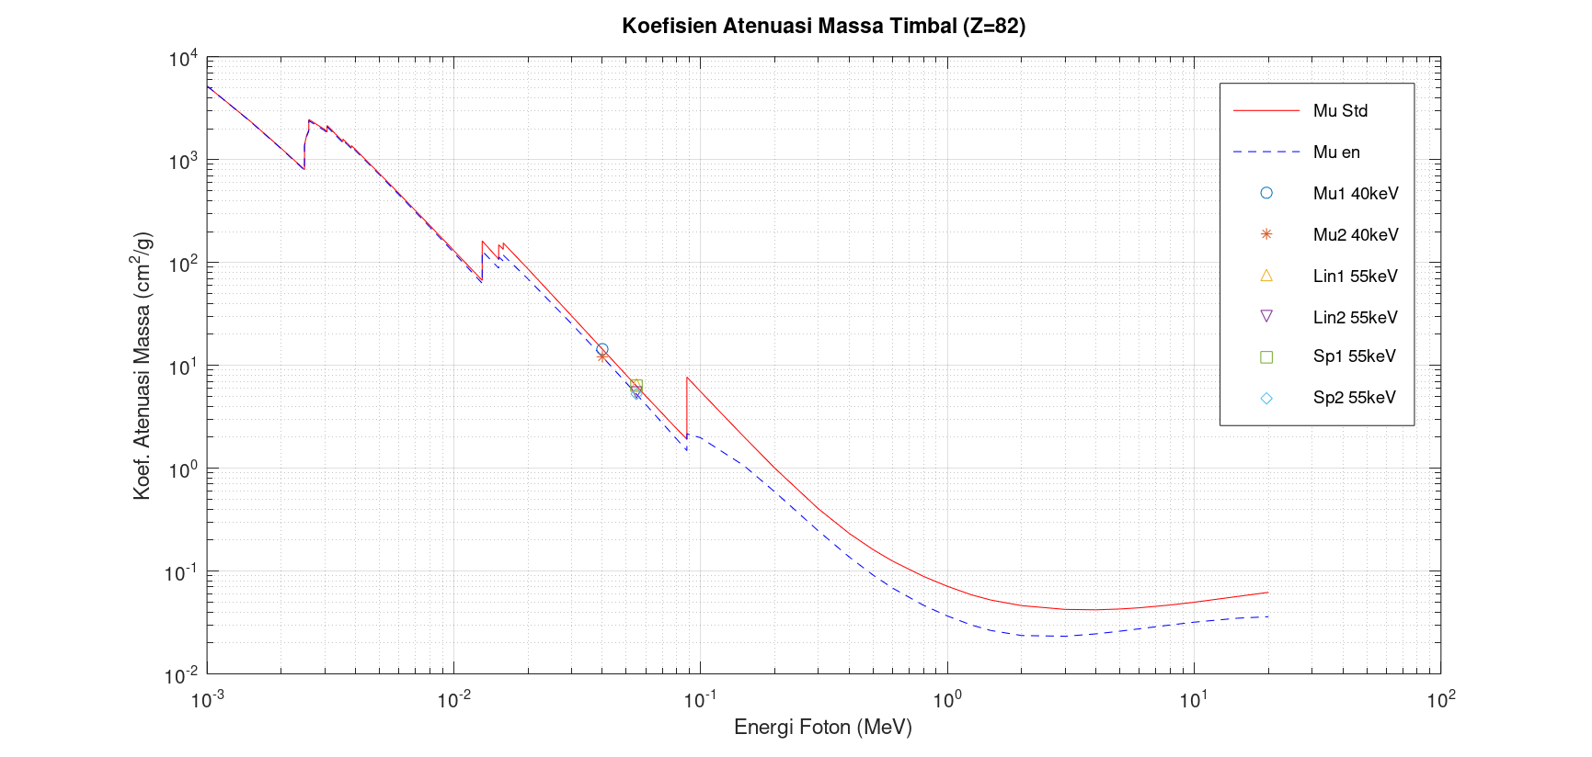

Gambar 2. Plot Koef. Atenuasi Massa vs Energi

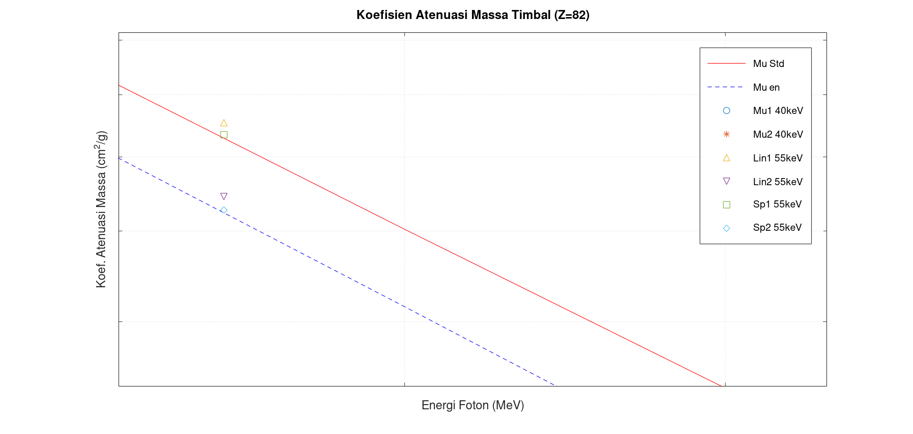

Gambar 3. Perbandingan Hasil Interpolasi Linier dan Spline

1. **Pembahasan**

Dari program yang telah dibuat, ditentukan terlebih dahulu nilai koefisien atenuasi berdasakan energi fotonnya. Koefisien atenuasi massa terdiri dari 2 jenis yaitu koefisien atenuasi massa berdasarkan *National Institute of Standards and Technology* (garis merah) dan koefisien atenuasi massa berdasarkan penelitian Seltzer (garis biru putus-putus).

Berdasarkan Table 1 dan Gambar 2, didapatkan bahwa koefisien atenuasi massa yang dihasilkan dari interpolasi *cubic spline* cenderung lebih mendekati garis merah dan garis biru putus-putus jika dibandingkan dengan interpolasi linier biasa. Hal ini disebabkan karena interpolasi *cubic spline* sudah menggunakan persamaan polinomial orde 3 dan menghubungkan dengan data banyak. Data-data tersebut akan dihubungkan oleh garis yang dibentuk dari persamaan polinomial interpolasi. Oleh karena itu hasil yang didapatkan akan lebih akurat dan kurva pendekatan yang dihasilkan akan lebih mulus sehingga rasio error yang dihasilkan akan cenderung lebih kecil. Berbeda dengan interpolasi linier, interpolasi ini hanya berdasarkan sepasang koordinat yang berada di antara titik yang ingin diketahui sehingga rasio error yang dihasilkan akan lebih besar. Akan tetapi penggunaan interpolasi linier lebih mudah digunakan karena input perintah yang diberikan lebih sederhana.

Kemudian ketebalan dapat dilihat pada Tabel 2. Ketebalan yang didapatkan merupakan ketebalan yang dibutuhkan material timbal utnuk mengatenuasi atau menahan emisi X-ray sebesar 90%, artinya intensitas radiasi setelah melewati perisai adalah 10% saja. Dari hasil yang didapatkan, ketebalan perisai sudah sesuai dengan konsep teoritis meskipun tebal yang didapatkan cukup tipis untuk ukuran timbal. Selain itu pengaruh energi radiasi terhadap ketebalan adalah ketebalan perisai akan meningkat seiring dengan meningkatnya energi radiasi foton karena kemampuan atenuasi material akan berkurang, seperti Gambar 3. Hal ini sejalan dengan parameter yang mempengaruhi koefisien atenuasi yaitu densitas atom timbal, nomor atom timbal, dan energi radiasi yang menumbuk perisai.

1. **Kesimpulan**

Berdasarkan hasil yang didapatkan, dapat disimpulkan bahwa :

* Koefisien atenuasi massa timbal akan berkurang seiring dengan naiknya energi foton, sesuai dengan Gambar 2, sehingga kenaikan energi tersebut akan meningkatkan ketebalan perisai radiasi.
* Penentuan koefisien atenuasi massa dapat meggunakan cara langsung dan interpolasi. Cara langsung dilakukan apabila dalam dataset sudah ada energi yang sesuai dengan energi foton. Sedangkan cara interpolasi dilakukan jika pada dataset belum diketahui energinya sehingga perlu dihitung lebih lanjut.
* Untuk interpolasi dapat dilakukan dengan metode interpolasi linier dan interpolasi *cubic spline*. Interpolasi linier lebih sederhana dan praktis tetapi tidak begitu akurat karena hanya bersdasarkan 2 titik diantara titik yang akan diuji. Sedangkan *cubic spline* akan menghubungkan data banyak sehingga dihasilkan persamaan polinomial orde 3 yang membuat akurasi jauh lebih tinggi.